注册Github账户

2016-3-10

用户名：LuckLittleBoy

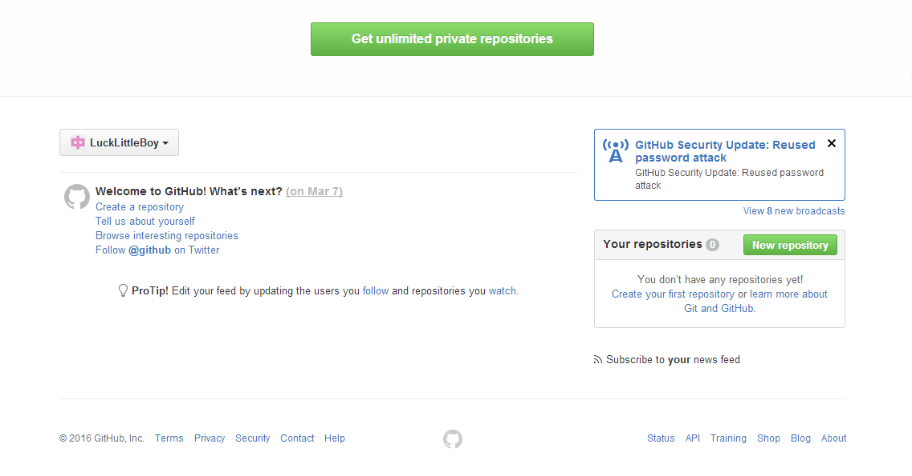

代码库名：LittleCodeFamily

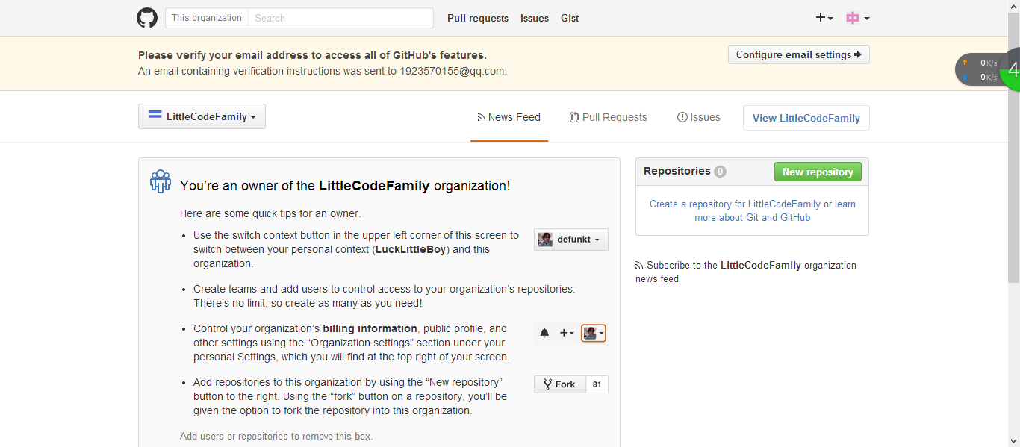

地址：https://github.com/orgs/LittleCodeFamily/